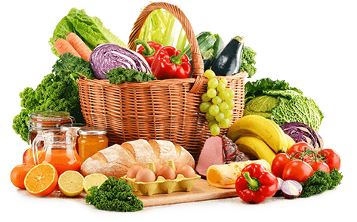

JEDILNIK (15. 12. ─ 19. 12. 2025)
 | MALICA | KOSILO | POPOLDANSKA MALICA
PONEDELJEK | štručka šunka-sir^{1,7}, planinski čaj, jabolko | zelenjavna enolončnica z vlivanci¹, krof^{1,7}, sadni napitek | čokoladni puding⁷, hruška, voda
TOREK | koruzni kosmiči, polnomastno mleko⁷, banana | goveja juha^{1,3,9}, rižota s piščancem in zelenjavo, rdeča pesa, sadni napitek | polbeli kruh¹, jabolko, voda
SREDA | namaz s pečenim jabolkom⁷, polbeli kruh¹, šipkov čaj, jabolko | cvetačna juha^{1,9}, pečen krompir, piščančji ražnjič, ajvar, zelena solata, voda | črni kruh¹, sadni jogurt⁷, voda
ČETRTEK | polnozrnata štručka¹, sadni jogurt⁷, sadni čaj (jagoda-vanilija), mandarina | goveja juha^{1,3,9},testenine po milansko, rdeča pesa, sadni napitek | skutni žepek^{1,7}, mandarina, voda
PETEK | polnozrnati kruh¹, pašteta Argeta⁷, pomaranča, šipkov čaj | goveja juha^{1,3,9}, oslič^{1,7}, blitva s krompirjem, zelena solata, sadni napitek | polnozrnati kruh¹, jabolko, voda

Alergeni: 1: gluten (pšenica, pira, rž, ječmen, oves, kamut), 2: raki, 3: jajca, 4: ribe, 5: arašidi, 6: soja, 7: laktoza (mleko in mlečni izdelki), 8: oreški (8a: mandlji, 8b: lešniki, 8c: orehi, 8d: indijski orehi, 8e: brazilski oreščki, 8f: pistacija, 8g: makadamija), 9: listna zelena, 10: gorčično seme, 11: sezam, 12: žveplov dioksid in sulfiti, 13: volčji bob, 14: mehkužci Dietni obroki, ki jih pripravljamo po navodilu pediatra, lahko vsebujejo navedene alergene v sledovih.
DOBER TEK!
Kuhinja si pridružuje pravico do spremembe jedilnika.
V sodelovanju pripravila: Robert Troha, vodja kuhinje in Jerca Bogataj, organizatorka prehrane

